Tablica množenja

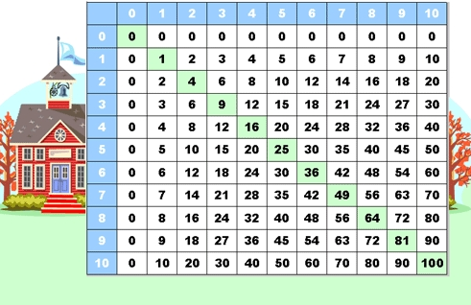

Tablica množenja

